**ФАКТИЧЕСКО ИНДИВИДУАЛНО ПОТРЕБЛЕНИЕ НА ЧОВЕК ОТ НАСЕЛЕНИЕТО ЗА 2023 ГОДИНА В ЕС**

През 2023 г. [фактическото индивидуално потребление (ФИП)](https://ec.europa.eu/eurostat/statistics-explained/index.php?title=Glossary:Actual_individual_consumption_(AIC)) на човек от населението, изразено в [стандарти на покупателната способност (СПС)](https://ec.europa.eu/eurostat/statistics-explained/index.php?title=Glossary:Purchasing_power_standard_(PPS)), варира между държавите - членки на [ЕС](https://ec.europa.eu/eurostat/statistics-explained/index.php/Glossary:European_Union_(EU)), от 70 до 138% от средното равнище в EС-27. За България нивото е 27% под средното равнище за ЕС, според експресните оценки за 2023 г.

ФИП се състои от стоки и услуги, действително потребени от домакинствата, независимо дали са закупени и платени директно от домакинствата, от правителството или от нестопански организации. ФИП на човек от населението може да се разглежда като показател за материалното благосъстояние на домакинствата.

Информацията за ФИП е на [базата](https://ec.europa.eu/eurostat/web/purchasing-power-parities/data/database) на експресни оценки на [паритетите на покупателната способност (ППС)](https://ec.europa.eu/eurostat/statistics-explained/index.php?title=Glossary:Purchasing_power_parities_(PPPs)) за 2023 г., публикувани на страницата на Евростат. Това прессъобщение представя част от данните от по-детайлната публикация в [Statistics Explained](https://ec.europa.eu/eurostat/statistics-explained/index.php?title=GDP_per_capita,_consumption_per_capita_and_price_level_indices).

Десет държави членки регистрират ФИП на човек от населението над средното за ЕС-27 равнище през 2023 година. Най-високо е в Люксембург (38% над средното за ЕС-27 ниво), Австрия и Нидерландия (и двете със 17%).

Междувременно, седемнадесет държави членки регистрират ФИП на човек от населението под средното равнище за ЕС-27, като най-ниски нива отбелязват Унгария (30% под средното равнище за ЕС-27), България (27%), Словакия и Латвия (и двете с 25%).

**Фиг. 1. Индекси на физически обем на ниво ФИП**

**на човек от населението в СПС през 2023 г., EС27_2020 = 100**

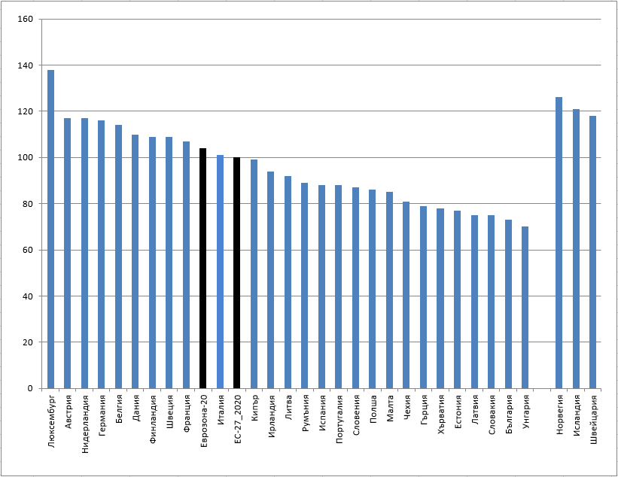

**Люксембург и Ирландия отбелязват най-голям брутен вътрешен продукт (БВП) на човек от населението**

През 2023 г. БВП на човек от населението в България е 36% под средното ниво за ЕС-27. [БВП на човек от населението](https://ec.europa.eu/eurostat/statistics-explained/index.php?title=Glossary:Gross_domestic_product_(GDP)) е основният измерител на икономическата активност и също показва значителни разлики между държавите членки.

Единадесет държави членки регистрират БВП на човек от населението над средното за ЕС-27 равнище през 2023 година. Най-висок е в Люксембург (139% над средното за ЕС-27), Ирландия (111%) и Нидерландия (30%). Същевременно, най-нисък е в България (36% под средното ниво за ЕС-27), Гърция (33%) и Латвия (29%).

**1. Индекси на физически обем на ниво ФИП и БВП на човек от населението в СПС през 2023 г., EС27_2020 = 100**

|  |  |  |
| --- | --- | --- |
|  | **ФИП на човек** | **БВП на човек** |
| **ЕС-27_2020** | **100** | **100** |
| **Еврозона-20** | **104** | **104** |
|  |  |  |

1. **Индекси на физически обем на ниво ФИП и БВП на човек от населението в СПС през 2023 г., EС27_2020 = 100**

(Продължение)

|  |  |  |
| --- | --- | --- |
|  | **ФИП на човек** | **БВП на човек** |
| Люксембург | 138 | 239 |
| Австрия | 117 | 123 |
| Нидерландия | 117 | 130 |
| Германия | 116 | 115 |
| Белгия | 114 | 118 |
| Дания | 110 | 127 |
| Финландия | 109 | 108 |
| Швеция | 109 | 114 |
| Франция | 107 | 101 |
| Италия | 101 | 97 |
| Кипър | 99 | 95 |
| Ирландия | 94 | 211 |
| Литва | 92 | 86 |
| Румъния | 89 | 80 |
| Испания | 88 | 88 |
| Португалия | 88 | 83 |
| Словения | 87 | 91 |
| Полша | 86 | 80 |
| Малта | 85 | 105 |
| Чехия | 81 | 91 |
| Гърция | 79 | 67 |
| Хърватия | 78 | 76 |
| Естония | 77 | 81 |
| Латвия | 75 | 71 |
| Словакия | 75 | 73 |
| **България** | **73** | **64** |
| Унгария | 70 | 76 |

**1. Индекси на физически обем на ниво ФИП и БВП на човек от населението в СПС през 2023 г., EС27_2020 = 100**

(Продължение и край)

|  |  |  |
| --- | --- | --- |
|  | **ФИП на човек** | **БВП на човек** |
| Норвегия | 126 | 173 |
| Исландия | 121 | 134 |
| Швейцария | 118 | 154 |
|  |  |  |
| Турция | 86 | 73 |
| Черна гора | 65 | 52 |
| Сърбия | 54 | 46 |
| Република Северна Македония | 52 | 41 |
| Босна и Херцеговина | 44 | 35 |
| Албания | 42 | 35 |

**Фиг. 2. Индекси на физически обем на ниво ФИП и БВП на човек от населението в СПС през 2023, EС27_2020 = 100**

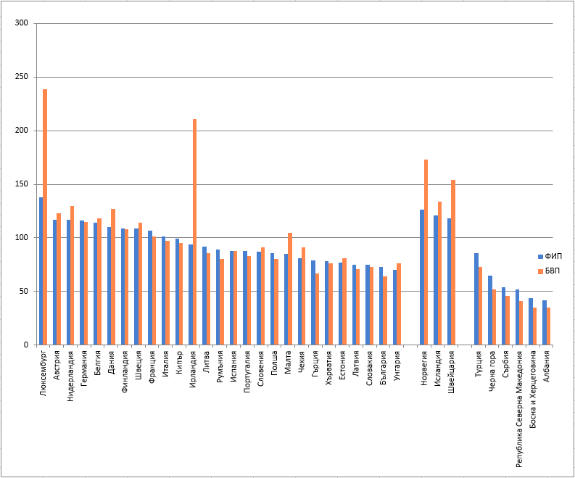

**Географска информация**

**Европейският съюз** **(ЕС-27)** включва: Белгия, България, Чехия, Дания, Германия, Естония, Ирландия, Гърция, Испания, Франция, Хърватия, Италия, Кипър, Латвия, Литва, Люксембург, Унгария, Малта, Нидерландия, Австрия, Полша, Португалия, Румъния, Словения, Словакия, Финландия, Швеция.

Обединеното кралство напусна ЕС на 31 януари 2020 година. Информацията за разпространението на европейската статистическа информация е публикувана на сайта на [Евростат](https://ec.europa.eu/eurostat/help/faq/brexit).

**Еврозоната** **(EЗ-20)** включва: Белгия, Германия, Естония, Ирландия, Гърция, Испания, Франция, Италия, Кипър, Латвия, Литва, Люксембург, Малта, Нидерландия, Австрия, Португалия, Словения, Словакия, Финландия и Хърватия.

Прессъобщението включва още три страни - членки на ЕАСТ, шест кандидатстващи страни за членство в ЕС.

**Методи и дефиниции**

Експресните оценки за 2023 г., представени в настоящото прессъобщение, са базирани на данните за БВП и населението за 2023 г. налични към 11 юни 2024 г. и последните изчислени паритети на покупателната способност. Ревизирани оценки ще бъдат публикувани през декември 2024 година.

**Фактическото индивидуално потребление** обхваща стоките и услугите, действително потребени от населението, независимо дали са купени и платени от домакинствата, държавата, или от нетърговски институции, обслужващи домакинствата. При международните сравнения на физическия обем на потреблението ФИП е предпочитан показател, тъй като не се влияе от различията в начина, по който в отделните страни са организирани някои важни услуги - образователни и здравни.

**Стандартът на покупателна способност** представлява изкуствена валутна единица, която елиминира разликите в равнищата на цените между отделните страни. По този начин един СПС купува същия обем от стоки и услуги във всички страни. Тази валутна единица позволява смислено сравнение на физическите обеми на икономическите индикатори между страните. Агрегатите, изразени в СПС, са изчислени чрез разделяне на агрегатите в текущи цени и национална валута на съответния паритет на покупателната способност. Нивото на несигурност, свързано с базисните цени и данните от националните сметки, както и методите, използвани при съставянето на ППС, подсказват, че различията между страните, имащи много близки индекси, трябва да се интерпретират с известно внимание.

**Забележка:**

Люксембург: Високият БВП на човек от населението на Люксембург се обяснява частично с големия дял на пограничните работници, включени в общия брой на работната сила на страната. Тези работници допринасят за увеличение на БВП, а същевременно не се считат за част от местното население, което се използва при изчисляването на БВП на глава от населението.

Ирландия: Високото ниво на БВП на глава от населението в Ирландия може отчасти да се обясни с наличието на големи мултинационални компании, притежаващи интелектуална собственост. Свързаното с тези активи договорно производство допринася за БВП, докато голяма част от приходите, спечелени от това производство, се връщат на крайните собственици на компаниите в чужбина.

За повече информация:

* [Statistics Explained article on consumption and GDP per capita](https://ec.europa.eu/eurostat/statistics-explained/index.php?title=GDP_per_capita,_consumption_per_capita_and_price_level_indices)
* [Thematic section on purchasing power parities](https://ec.europa.eu/eurostat/web/purchasing-power-parities/overview)
* [Database on purchasing power parities](https://ec.europa.eu/eurostat/web/purchasing-power-parities/database)
* [Metadata on purchasing power parities](https://ec.europa.eu/eurostat/cache/metadata/en/prc_ppp_esms.htm)
* [Statistics 4 beginners on GDP](https://ec.europa.eu/eurostat/statistics-explained/index.php?title=Beginners:GDP)

Източник: Евростат, 19.06.2024 година